<到云>概要设计说明书

小组成员：连思璜、李胜亮、李豪、王耀鹏、刘灵清

版本修改页

|  |  |  |  |
| --- | --- | --- | --- |
| **版本号** | **修订人** | **修订日期** | **修订描述** |
| V01 | 全体 | 2020.03.10 |  |
|  |  |  |  |
|  |  |  |  |
|  |  |  |  |

# 应用程序架构图

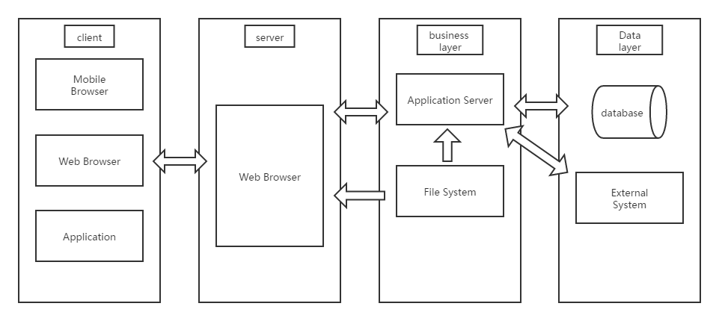

# 开发技术说明

**前端**

Vue框架：是一套用于构建用户界面的渐进式框架。与其它大型框架不同的是，Vue 被设计为可以自底向上逐层应用。Vue 的核心库只关注视图层，不仅易于上手，还便于与第三方库或既有项目整合。另一方面，当与[现代化的工具链](https://cn.vuejs.org/v2/guide/single-file-components.html)以及各种[支持类库](https://github.com/vuejs/awesome-vue#libraries--plugins)结合使用时，Vue 也完全能够为复杂的单页应用提供驱动。

Element-UI：基于Vue2.0开发的一个组件库,提供了丰富的PC端组件。

**后端**

Node.js:是一个基于 Chrome V8 引擎的 [JavaScript](https://baike.baidu.com/item/JavaScript/321142) 运行环境。 Node.js 使用了一个事件驱动、非阻塞式 I/O 的模型。Node 是一个让 JavaScript 运行在[服务端](https://baike.baidu.com/item/%E6%9C%8D%E5%8A%A1%E7%AB%AF/6492316)的开发平台，它让 JavaScript 成为与[PHP](https://baike.baidu.com/item/PHP/9337)、[Python](https://baike.baidu.com/item/Python/407313)、[Perl](https://baike.baidu.com/item/Perl/851577)、[Ruby](https://baike.baidu.com/item/Ruby/11419) 等服务端语言平起平坐的[脚本语言](https://baike.baidu.com/item/%E8%84%9A%E6%9C%AC%E8%AF%AD%E8%A8%80/1379708)。发布于2009年5月，由Ryan Dahl开发，实质是对Chrome V8引擎进行了封装。Node对一些特殊用例进行优化，提供替代的[API](https://baike.baidu.com/item/API/10154)，使得V8在非浏览器环境下运行得更好。V8引擎执行Javascript的速度非常快，性能非常好。Node是一个基于Chrome JavaScript运行时建立的平台， 用于方便地搭建响应速度快、易于扩展的网络应用。Node 使用[事件驱动](https://baike.baidu.com/item/%E4%BA%8B%E4%BB%B6%E9%A9%B1%E5%8A%A8/9597519)， 非阻塞[I/O](https://baike.baidu.com/item/I/O/84718) 模型而得以轻量和高效，非常适合在分布式设备上运行数据密集型的实时应用。

**数据库**

MySQL：是最流行的关系型数据库管理系统，在 WEB 应用方面 MySQL 是最好的 RDBMS(Relational Database Management System：关系数据库管理系统)应用软件之一。关系数据库将数据保存在不同的表中，而不是将所有数据放在一个大仓库内，这样就增加了速度并提高了灵活性。MySQL所使用的 SQL 语言是用于访问[数据库](https://baike.baidu.com/item/%E6%95%B0%E6%8D%AE%E5%BA%93/103728)的最常用标准化语言。由于其体积小、速度快、总体拥有成本低，尤其是[开放源码](https://baike.baidu.com/item/%E5%BC%80%E6%94%BE%E6%BA%90%E7%A0%81/7176422)这一特点，一般中小型网站的开发都选择 MySQL 作为网站数据库。